Форма «Авторизация»

1. Клонировать предыдущий проект с гитхаба.

2. Добавить в приложение страницу AuthPage для авторизации.

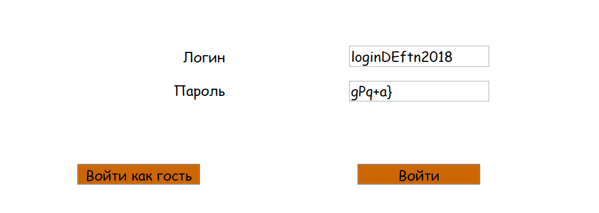

- сетка 3 строки, 2 столбца

- 2 textBlock, 2 textBox, 2 Button.

Код кнопки Войти:

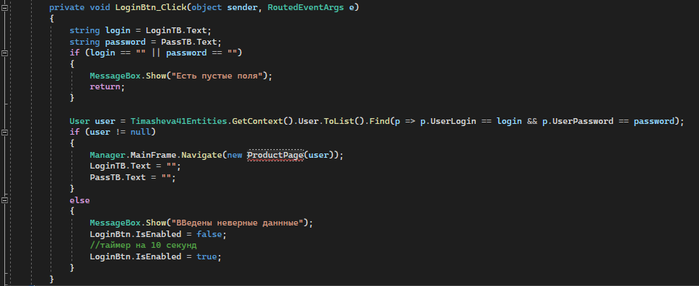

Заменить код для главной страницы, чтобы первым запускалось окно авторизации:

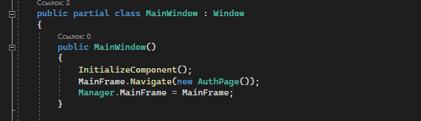

На странице ProductPage добавим 4 TextBlock:

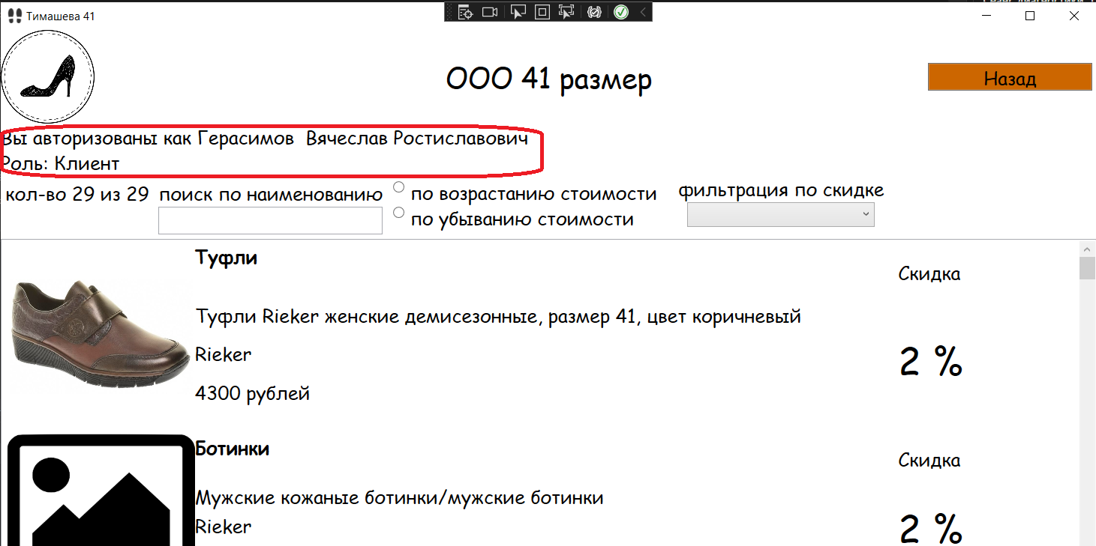

Два для текстов-подсказок («Вы авторизованы как» и «Роль:»)

Два для отображения ФИО и роли соответственно.

Код для страницы:

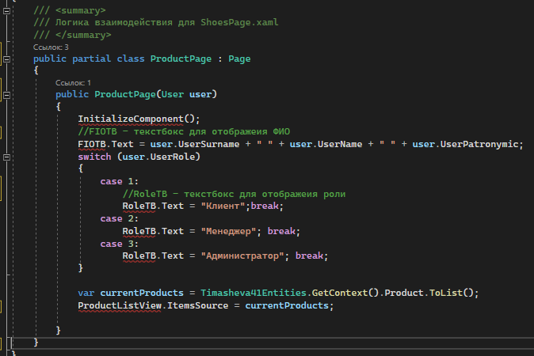

Запустить, проверить работу.

Закоммитить (19 лаба) и запушить на гитхаб.